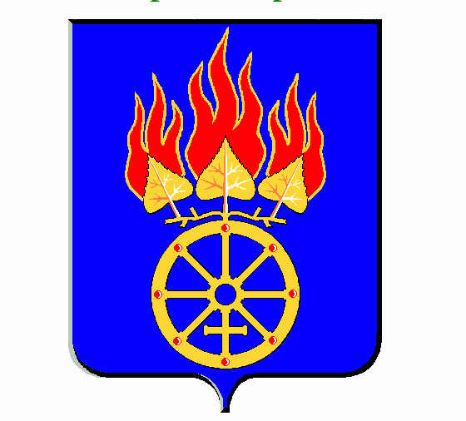
УПРАВЛЕНИЕ ОБРАЗОВАНИЯ ГОРОДСКОГО ОКРУГА ДЕГТЯРСК

Р А С П О Р Я Ж Е Н И Е

от «28» декабря 2023 г. № 79
г. Дегтярск

Об утверждении Положения об организации работы «Телефона
доверия» для приема сообщений о фактах коррупции
в образовательных организациях городского округа Дегтярск
В целях совершенствования антикоррупционной работы и создания условий для получения информации о проявлениях коррупции в образовательных организациях городского округа Дегтярск и во исполнение Федерального закона от 25 декабря 2008 года № 273-ФЗ «О противодействии коррупции», протокола заседания Комиссии по координации работы по противодействию коррупции в городском округе Дегтярск от 26.12.2023
ПРЕДЛАГАЕТ:
- Утвердить Положение об организации работы «Телефона доверия» для приема сообщений о фактах коррупции в образовательных организациях городского округа Дегтярск (прилагается).
- Установить, что прием сообщений граждан по «Телефону доверия» осуществляется с 8.00 до 17.00 (в рабочие дни) по номеру телефона 8(34397)6-01-57.
- Опубликовать настоящее распоряжение на официальном сайте Управления образования городского округа Дегтярск в сети Интернет - http://degtyrsk.ru/
- Контроль за исполнением настоящего распоряжения оставляю за собой.

Начальник
Е.С. Главатских

Приложение к распоряжению Управления образования городского округа Дегтярск
от 14.10.2020 № 47

ПОЛОЖЕНИЕ
об организации работы «Телефона доверия» для приема сообщений о фактах коррупции в образовательных организациях городского округа
Дегтярск
- ОБЩИЕ ПОЛОЖЕНИЯ
  - Настоящее Положение устанавливает порядок работы «Телефона доверия» для приема сообщений о фактах коррупции в образовательных организациях городского округа Дегтярск.
  - «Телефон доверия» устанавливается в Управлении образования городского округа Дегтярск и представляет собой комплекс организационных мероприятий и технических средств, обеспечивающих возможность гражданам, столкнувшимся с фактами незаконного использования должностными лицами образовательных организаций городского округа Дегтярск своих властных полномочий в целях личной выгоды, сообщать по телефону о данных фактах.
  - Настоящее Положение разработано в целях мониторинга фактов коррупции в образовательных организациях городского округа Дегтярск, а также для эффективного взаимодействия с населением.
  - К сведениям, содержащим признаки коррупционного поведения, относятся:
- информация о коррупционных проявлениях в действиях должностных лиц образовательных организациях;
- сведения о возможном конфликте интересов в действиях должностных лиц образовательных организациях.

- ОСНОВНЫЕ ЦЕЛИ И ЗАДАЧИ
  - Целями организации работы телефона доверия являются:
- вовлечение населения в реализацию антикоррупционной политики на территории городского округа Дегтярск;
- содействие принятию мер, направленных на эффективное и действенное предупреждение коррупционных проявлений и борьбу с коррупцией;
- формирование нетерпимости по отношению к коррупционным проявлениям;
- признание, обеспечение и защита основных прав и свобод человека и гражданина;
- создание условий для выявления фактов коррупционных проявлений.
  - Основными задачами организации работы телефона доверия
являются:
- обеспечение приема, регистрации и рассмотрения сообщений граждан о фактах коррупции, поступивших по «Телефону доверия»;
- анализ сообщений граждан, поступивших по «Телефону доверия», их учет при разработке и реализации антикоррупционных мероприятий;
- обобщение поступившей информации о фактах коррупции.
- ПОРЯДОК ОРГАНИЗАЦИИ РАБОТЫ «ТЕЛЕФОНА ДОВЕРИЯ»
  - Информация о функционировании и режиме работы «Телефона доверия» доводится до сведения населения через средства массовой информации, размещение информации на официальном сайте Управления образования городского округа Дегтярск в сети Интернет, на информационных стендах образовательных организаций городского округа Дегтярск.
  - Учет и предварительную обработку поступающих на «Телефон доверия» сообщений осуществляют сотрудники Управления образования городского округа Дегтярск.
  - Сообщения, поступающие по «Телефону доверия», ежедневно в рабочие дни вносятся в журнал учета сообщений граждан с указанием даты приема и краткого изложения сути сообщения.
  - Если в поступившем сообщении содержатся сведения о фактах незаконного использования властных полномочий лицами, сообщение подлежит регистрации в журнале и направлению в правоохранительные органы в соответствии с их компетенцией по решению Председателя комиссии по координации работы по противодействию коррупции на территории городского округа Дегтярск.

- РЕГИСТРАЦИЯ И УЧЕТ СООБЩЕНИЙ ГРАЖДАН ПО «ТЕЛЕФОНУ ДОВЕРИЯ»
  - С целью ведения учета сообщений граждан в Управление образования городского округа Дегтярск ведется «Журнал учета сообщений, полученных по «Телефону доверия».
  - Журнал ведется в письменной форме и имеет следующие реквизиты:
    - Порядковый номер сообщения.
    - Дата и время его получения.
    - Фамилия, имя, отчество обратившегося гражданина.
    - Адрес заявителя и номер его контактного телефона.
    - Краткое содержание сообщения.
    - Отметка о принятии по сообщению решения и информировании обратившегося гражданина (при условии наличия в сообщении адреса заявителя или номера контактного телефона).
- АНАЛИЗ ПОСТУПИВШИХ СООБЩЕНИЙ ГРАЖДАН НА «ТЕЛЕФОН ДОВЕРИЯ»
  - Ежеквартально (при наличии) специалист Управления образования городского округа Дегтярск предоставляет Председателю комиссии по координации работы по противодействию коррупции в городском округе Дегтярск аналитическую справку о сообщениях, поступивших на «Телефон доверия».
- ОТВЕТСТВЕННОСТЬ
  - Специалисты, работающие с информацией, полученной по «Телефону доверия», несут персональную ответственность за соблюдение конфиденциальности полученных сведений.
  - Специалисты Управления образования городского округа Дегтярск, допустившие нарушение данного Положения, привлекаются к дисциплинарной ответственности в соответствии с законодательством Российской Федерации.

